Правило

- Нарисовать граф, где вершины – острова и берега, а ребра – мосты.
- Определить степень каждой вершины и подписать возле нее.
- Посчитать количество нечетных вершин.
- Обход возможен:
  - ЕСЛИ все вершины – четные, и его можно начать с любого участка.
  - ЕСЛИ 2 вершины – нечетные, но его нужно начать с одной из нечетных местностей.
- Обход невозможен если нечетных вершин больше 2.
- Сделать ВЫВОД
- Указать Начало и Конец пути.

Задача о 15 мостах
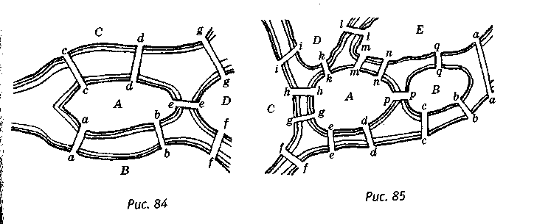
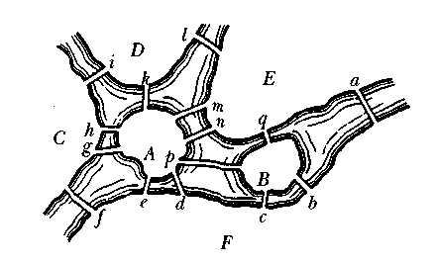

Домашнее задание

Можно ли фигуры, изображенные на рисунках, нарисовать одним росчерком? (решить с помощью графа) (4 балла)
